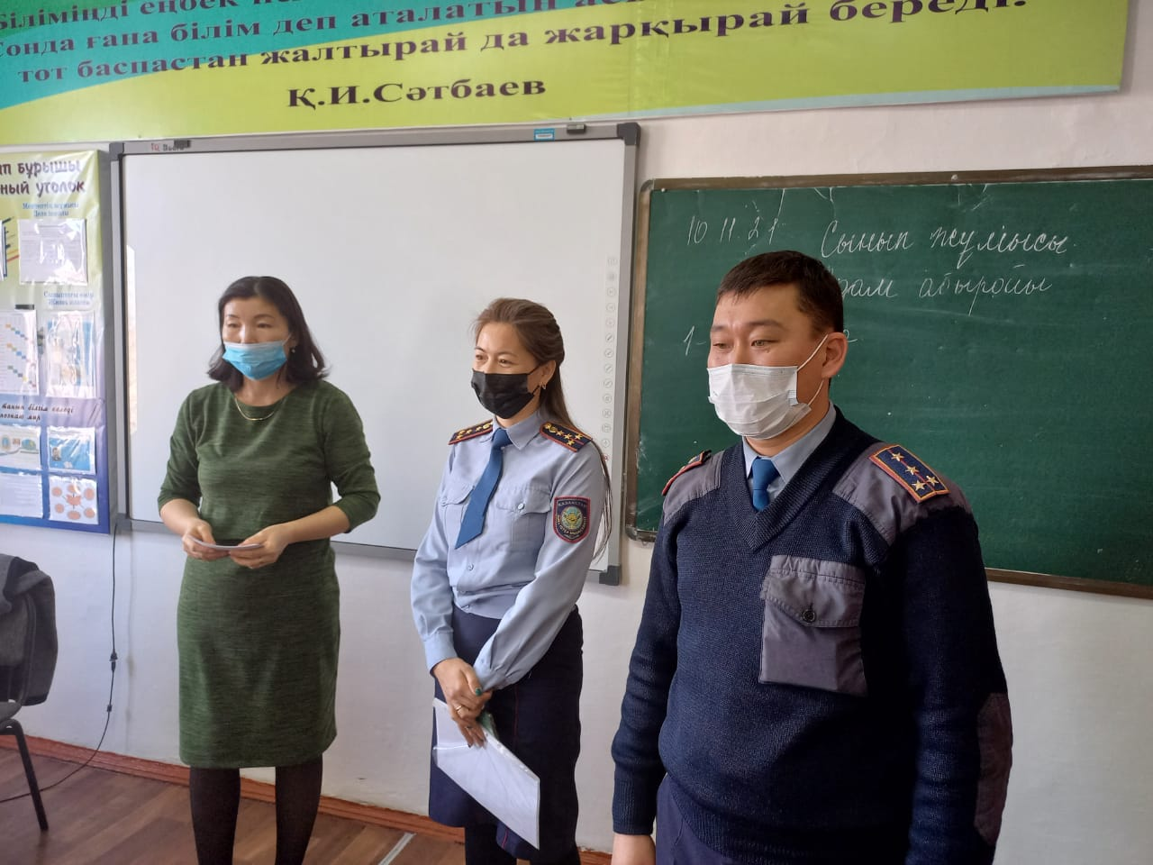

«Жемқорлық індет – жою міндет»- сыбайлас жемқорлыққа қарсы оқушылардың құқықтық сауаттылығын арттыру бағытындағы түсіндірме жұмысы.Құқық пәнінің мұғалімі Б.Бимбетова, мектеп инспекторлары Е.Жукин,А.Қасымжанова

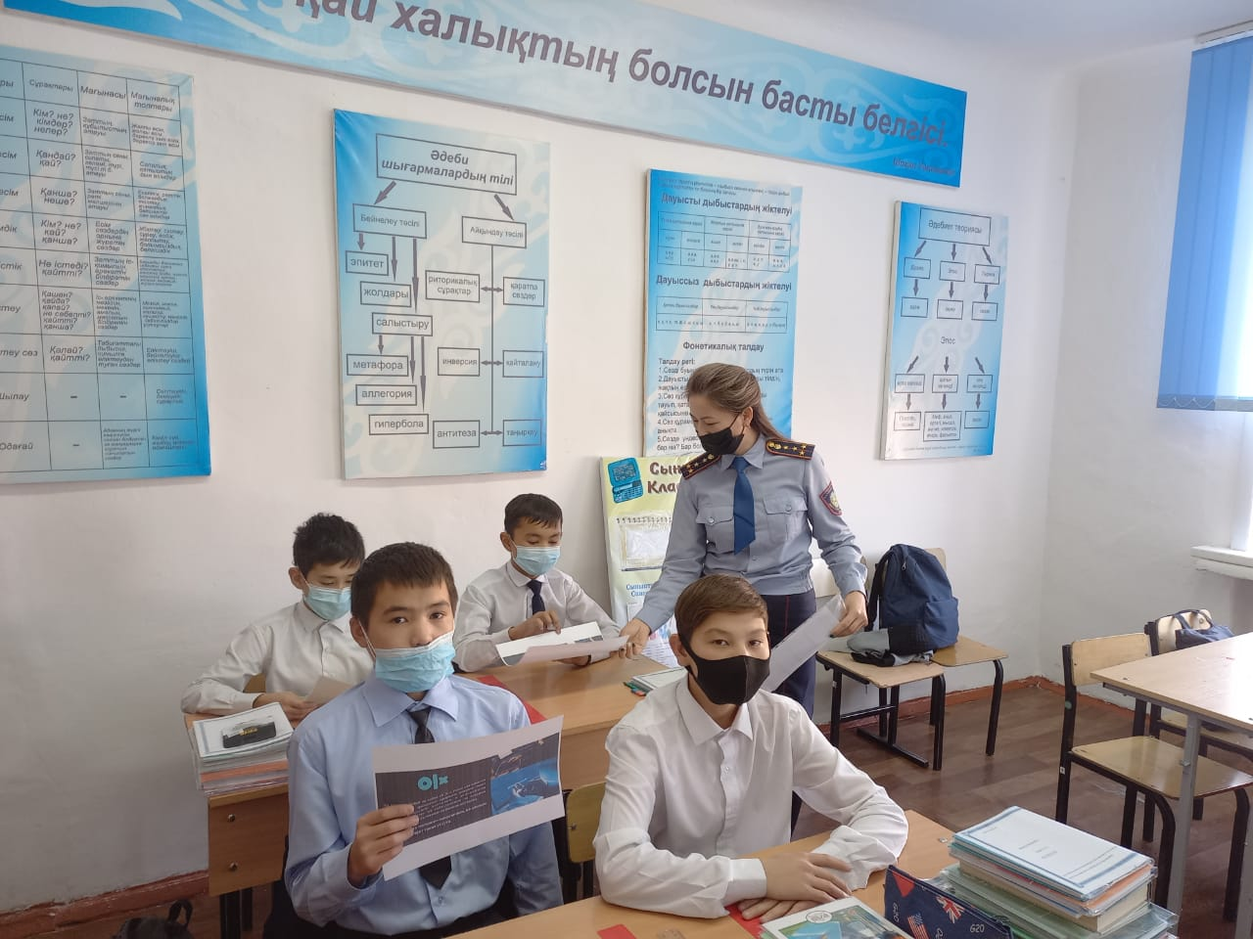
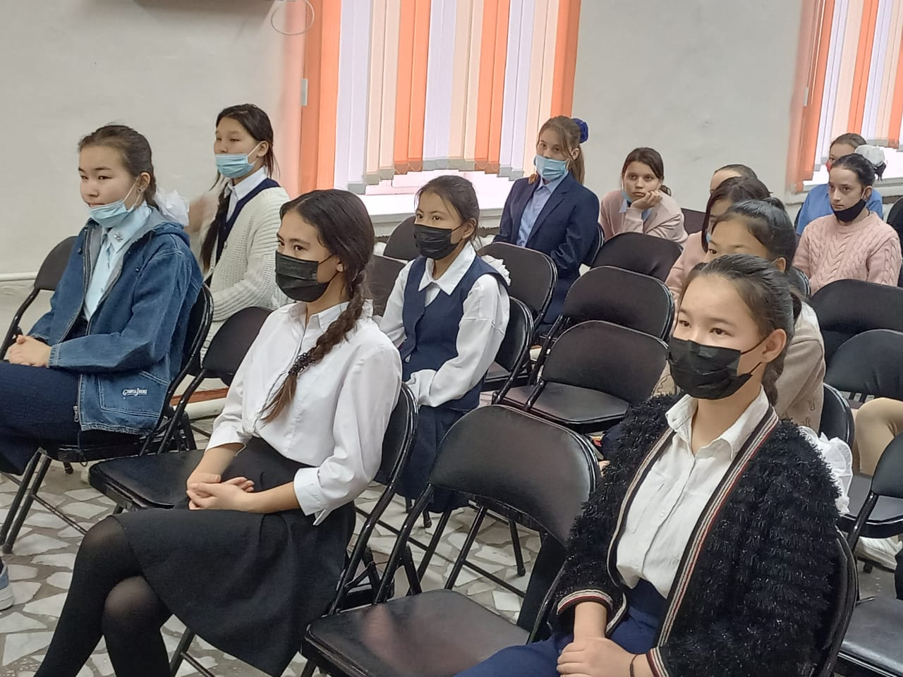

Оқушылармен құқықтық сауаттылық бойынша «Сыбайлас жемқорлыққа жол жоқ!» семинар тренингтан үзінді
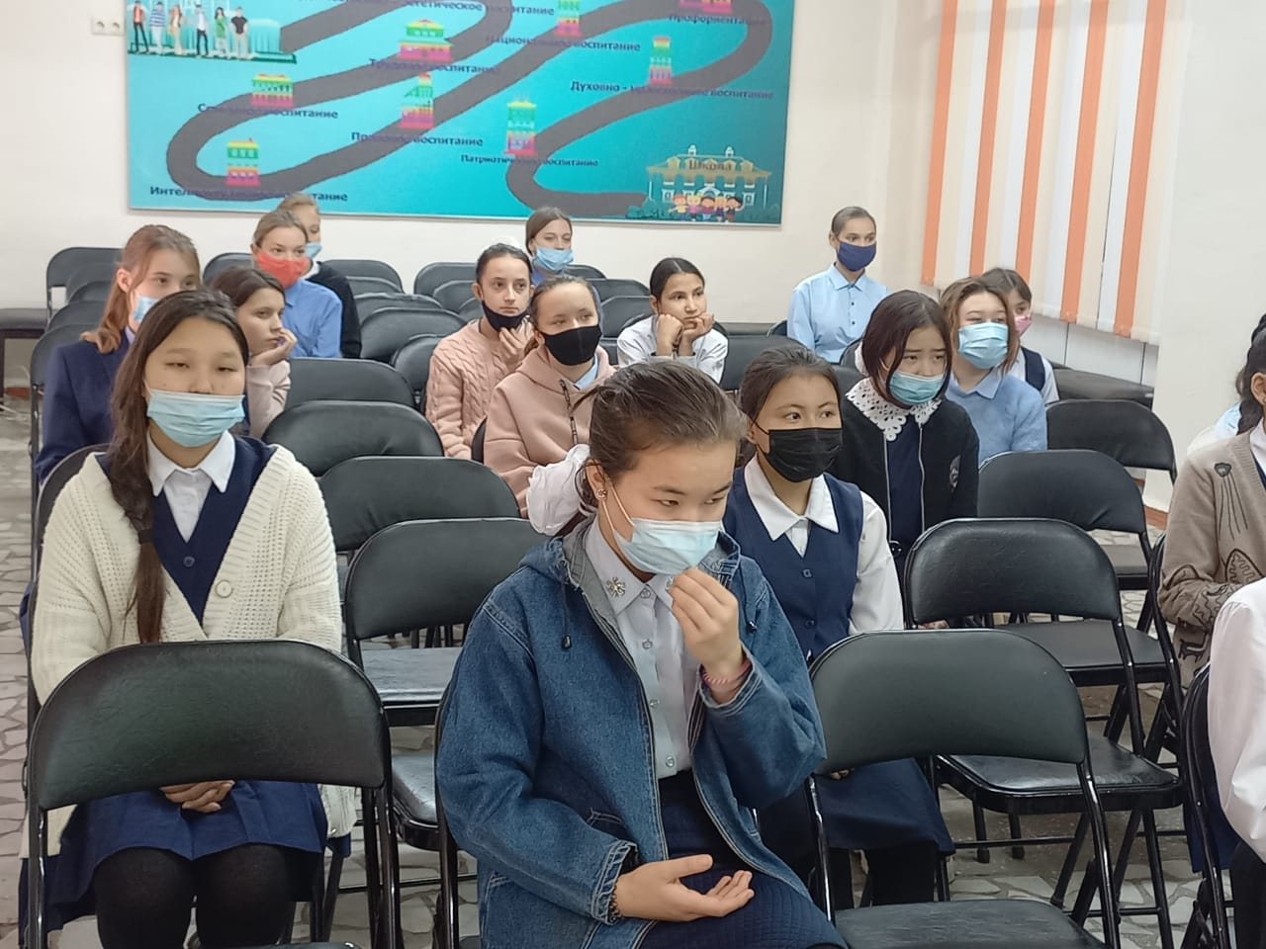
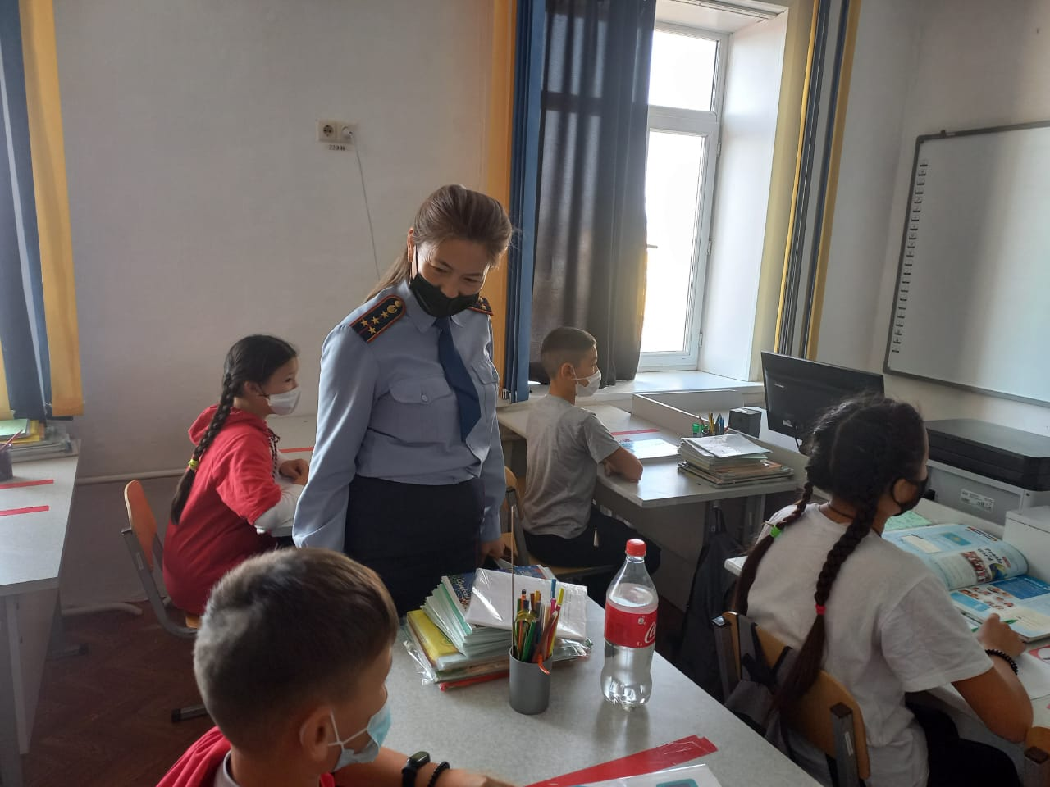

«Сыбайлас жемқорлыққа қарсы күрес ортақ парызымыз» атты сауалнама алынды.Оқушылардың құқықтық сауаттылығын арттыру бағытында Мектептің әлеуметтік педагогы Н.Қасымбеков пен мектеп инспекторлары Е.Жукин,А.Қасымжанова
